Escola:
Professor: | Nota:
Aluno:
- Leia este poema.
Aguarela

Cheio de folhas, úmido de orvalho,
Fresco, à beira de um córrego, crescia
Lindo pé de roseira em cujo galho
Uma rosa sorria.

O orvalho matinal, que o beija e molha,
Desce de cima em brancas névoas finas,
E todo o pé salpica, folha a folha,
De gotas pequeninas.

[...]

Uma moça gentil sentiu anseio
De possuir essa rosa e teve mágoa
De não poder colhê-la, com receio
De molhar os pés n′água.

[...]
Francisca Júlia. Poesias. São Paulo: Imprensa Oficial do Estado de São Paulo, 1962. p. 179-180.
O poema narra acontecimentos que envolvem, sobretudo,
- um riacho.
- um orvalho
- uma rosa.
- uma moça.

- Leia o trecho deste texto.
Como comecei a escrever
Durante o meu curso de ginasio, fui estimulado pelo fato de ser sempre dos melhores em portugues e dos piores em matematica — o que, para mim, significava que eu tinha jeito para escritor.
Fernando Sabino. Como comecei a escrever. Disponível em:
<www.releituras.com/fsabino_comocomecei.asp>. Acesso em: 14 dez. 2017.
No texto de Fernando Sabino, as palavras em destaque estão sem acento. A forma correta de grafar essas palavras é:
- ginásio, português, matemática.
- gínasio, português, matemática.
- ginásio, portúgues, matemática.
- gínasio, portúguês, matématica.

- Leia um trecho do primeiro capítulo da clássica história O mágico de Oz, escrita por Lyman Frank Baum.
O ciclone
De muito longe, ao norte, ouviram um gemido prolongado do vento, e tanto tio Henry como Dorothy viram que daqueles lados o capim alto se abaixava em ondas diante da tempestade que se aproximava.
Dorothy vivia no meio das grandes pradarias do Kansas, com seu tio Henry, que cuidava de uma fazenda, e a tia Em, mulher dele.
Apesar do balanço da casa e do barulho do vento, em pouco tempo Dorothy fechou os olhos e adormeceu profundamente.
E então uma coisa muito estranha aconteceu. A casa rodopiou duas ou três vezes e começou a levantar voo devagar. Dorothy teve a sensação de que subia no ar a bordo de um balão.
L. Frank Baum. O mágico de Oz. Tradução de Sérgio Flaksman. Rio de Janeiro: Zahar, 2013. p. 13.
Os parágrafos do texto estão embaralhados e não fazem sentido na ordem em que se encontram.
Para que o texto tenha sentido, desembaralhe os parágrafos respeitando a seguinte ordem:
Situação inicial; Complicação; Clímax; Desfecho. A ordem correta dos parágrafos é:
- 4° parágrafo; 2° parágrafo; 1° parágrafo; 3° parágrafo.
- 3° parágrafo; 1° parágrafo; 2° parágrafo; 4° parágrafo.
- 2° parágrafo; 1° parágrafo; 4° parágrafo; 3° parágrafo.
- 1° parágrafo; 2° parágrafo; 3° parágrafo; 4° parágrafo.

- Leia este trecho do texto.
Amazonas, as mulheres guerreiras
Segundo uma lenda, as Amazonas eram filhas de Ares, deus da guerra, de quem teriam herdado a audácia e a coragem. O deus teria dado um cinturão para a rainha Hipólita como símbolo do poder sobre seu povo. [...]
Disponível em: <http://eventosmitologiagrega.blogspot.com.br/2011/06/
amazonas-as-mulheres-guerreiras.html>. Acesso em: 13 dez. 2017.
A ideia central do trecho é narrar:
- o dia a dia das Amazonas.
- o combate das Amazonas.
- a origem das Amazonas.
- a roupa das Amazonas.

- Leia a seguir o trecho do poema.
Poema sujo
Não era Helena nem Vera
nem Nara nem Gabriela
nem Tereza nem Maria
Seu nome seu nome era…
[...]
Ferreira Gullar. Poema sujo. Companhia das Letras: São Paulo, 2016.
As reticências podem ser usadas para indicar várias situações na fala e na escrita. Nesse poema, as reticências do último verso foram utilizadas para:
- indicar uma citação incompleta.
- marcar a fala de um personagem.
- realçar uma palavra ou expressão.
- deixar o nome da mulher em aberto.

- Leia o texto a seguir.
Mia Couto é homenageado pelo festival literário de Araxá
[...] Mia foi o homenageado da sexta edição do evento. “Não sinto que sou o homenageado, mas sim a literatura. O importante não são os escritores, mas o que fazemos, a obra que deixamos”, diz ele.
Ana Clara Brant. Correio Braziliense.
Disponível em: <www.correiobraziliense.com.br/app/noticia/
diversao-e-arte/2017/11/25/interna_diversao_arte,643298/
mia-couto-e-homenageado-pelo-festival-literario-de-araxa.shtml>. Acesso em: 14 dez. 2017.
No texto, as aspas foram usadas com qual finalidade?
- Isolar uma citação no texto.
- Citar o título de uma obra.
- Expressar uma ironia.
- Marcar uma palavra de outra língua.

- Leia o texto a seguir.
O beijo da palavrinha
Era uma vez uma menina que nunca vira o mar. Chamava-se Maria Poeirinha. Ela e sua família eram pobres, viviam numa aldeia tão interior que acreditavam que o rio que ali passava não tinha nem fim nem foz. [...]
Mia Couto. O beijo da palavrinha. Rio de Janeiro: Língua Geral, 2006.
No texto de Mia Couto, o que a expressão “não tinha nem fim nem foz” significa?

- Leia a seguir o trecho de uma reportagem.
Seu segundo cérebro
Dentro do sistema digestivo humano existe o que alguns
pesquisadores já chamam de “segundo cérebro”, com meio bilhão de neurônios e mais de 30 neurotransmissores [...]. Tudo isso para controlar uma função essencial do corpo: extrair energia dos alimentos. Mas novas pesquisas estão revelando que não é só isso. Os neurônios da barriga podem interferir, sem que você perceba, com o cérebro de cima, o da cabeça – afetando o seu comportamento, as suas emoções e até o seu
caráter. [...]
Sílvia Lisboa. Seu segundo cérebro.
Disponível em: <https://super.abril.com.br/saude/seu-segundo-cerebro/>. Acesso em: 8 jan. 2018.
Escreva um sinônimo para cada palavra destacada no trecho do texto.
- Leia o conto europeu a seguir registrado por Sílvio Romero, um folclorista brasileiro, a partir de uma versão recolhida por ele em Pernambuco.
A cumbuca de ouro
E os marimbondos
(Pernambuco)
Havia dois homens, um rico e outro pobre, que gostavam de fazer peças um ao outro. Foi o compadre pobre à casa do rico pedir um pedaço de terra para fazer uma roça. O rico, para fazer peça ao outro, lhe deu a pior terra que tinha. Logo que o pobre teve o sim, foi para a casa dizer à mulher, e foram ambos ver o terreno. Chegando lá nas matas, o marido viu uma cumbuca de ouro, e, como era em terras do compadre rico, o pobre não a quis levar para a casa, e foi dizer ao outro que em suas matas havia aquela riqueza. O rico ficou logo todo agitado, e não quis que o compadre trabalhasse mais nas suas terras. Quando o pobre se retirou, o outro largou-se com a sua mulher para as matas a ver a grande riqueza. Chegando lá, o que achou foi uma grande casa de marimbondos; meteu-a numa mochila e tomou o caminho do mocambo do pobre, e logo que o avistou foi gritando: “Ó compadre, fecha as portas, e deixa somente uma banda da janela aberta!” O compadre assim fez, e o rico, chegando perto da janela, atirou a casa de marimbondos dentro da casa do amigo, e gritou: “Fecha a janela, compadre!” [...]
Sílvio Romero. Contos populares do Brasil. Cadernos do mundo inteiro, 2017. p. 137. (Coleção acervo brasileiro).
Disponível em: <http://cadernosdomundointeiro.com.br/pdf/Contos-populares-do-Brasil-Silvio-Romero-Cadernos-do-Mundo-Inteiro.pdf>. Acesso em: 24 jan. 2018.
No conto que você leu, está faltando o final. Escreva o desfecho em um último parágrafo dessa narrativa.

- Leia este trecho da crônica.
O ator
O homem chega em casa, abre a porta e é recebido pela mulher e os dois filhos, alegremente. Distribui beijos entre todos, pergunta o que há para jantar e dirige-se para o seu quarto. Vai tomar um banho, trocar de roupa e preparar-se para algumas horas de sossego na frente da
televisão antes de dormir. [...]
Luis Fernando Verissimo. Comédias para se ler na escola. Rio de Janeiro: Objetiva, 2001.
Nessa crônica de Luis Fernando Verissimo, intitulada “O ator”, o que o homem
pretende fazer ao chegar em casa?

- Leia o poema.
Uma história

A brisa dizia à rosa:
― “Dá, formosa,
Dá-me, linda, o teu amor;
Deixa eu dormir no teu seio
Sem receio,
Sem receio, minha flor!

Da tarde virei da selva
Sobre a relva
Os meus suspiros te dar;
E de noite na corrente
Mansamente,
Mansamente te embalar!” ―

E a rosa dizia à brisa:
― “Não precisa
Meu seio dos beijos teus;
Não te adoro... és inconstante...
Outro amante,
Outro amante aos sonhos meus!”―

Tu passas de noite e dia
Sem poesia
A repetir-me os teus ais;
Não te adoro... quero o Norte
Que é mais forte
Que é mais forte e eu amo mais!”―

No outro dia a pobre rosa
Tão vaidosa
No hastil se debruçou;
Pobre dela! ― Teve a morte
Porque o Norte
Porque o Norte a desfolhou!...

Casimiro de Abreu. In: Mário Alves de Oliveira (Org.). Obra completa.
Rio de Janeiro: G. Ermakoff Casa Editorial, 2010. p. 161-162.
Observe que, no poema, as rimas que fazem referência à rosa são:
rosa/ formosa e amor/flor. No final do poema a palavra rosa vem rimada com vaidosa e coloca a rosa como sujeito das ações representadas por palavras rimadas:
debruçou/desfolhou.
Responda: Que outras palavras rimadas foram utilizadas pelo autor para caracterizar outra personagem, a que causou essa mudança na rosa? Que personagem é essa?

- Leia a seguir o trecho de uma crônica.
De outras eras geológicas
Outro dia, dei um teco sem querer numa tecla do computador e, em 0,0001 segundo, perdi tudo de 2009 para cá [...]
Ruy Castro. De outras eras geológicas. Disponível em:
<www1.folha.uol.com.br/fsp/opiniao/fz1503201005.htm>. Acesso em: 8 jan. 2018.
Pense em tudo o que pode acontecer desse momento em diante e escreva um
desfecho para a história, considerando:
- O título, “De outras eras geológicas”, sugere de modo exagerado que o personagem narrador se coloca como antigo e desatualizado em relação ao domínio do uso do computador.
- A perda de todos os arquivos de 2009 em diante, do personagem.

- Observe a fotografia de um amanhecer na praia.

Escreva dois ou mais versos no trecho do poema a seguir para completar uma estrofe.
Utilize rimas.
Um amanhecer na praia

O amanhecer perto do mar
É suave e pintado de muitas cores

- Observe esta imagem.

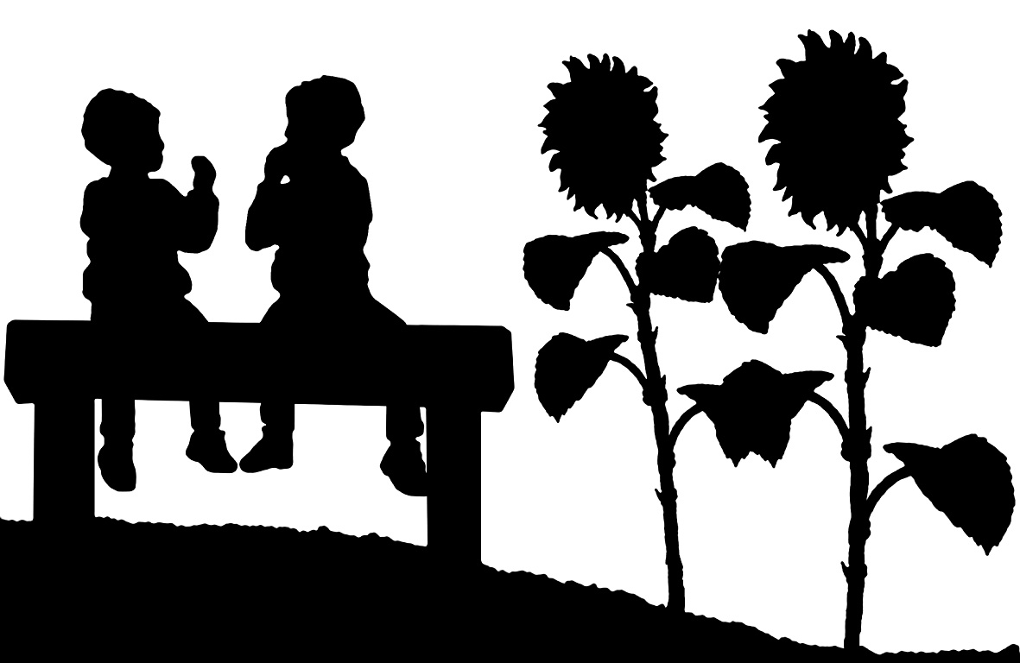

Note que na imagem há duas crianças sentadas em um banco. Onde elas estão? O que estão fazendo? Que parte do dia será? O que pode significar o par de flores que cresce nesse lugar? Haverá alguma relação entre as crianças e as flores? O que poderia aproximá-los, ou as flores são só parte de um jardim?
Junte as respostas das perguntas acima e escreva uma história. Não se esqueça dos momentos: situação inicial, complicação, clímax e desfecho.

- Leia o trecho a seguir.
O lixo
Encontram-se na área de serviço. Cada um com seu pacote de lixo. É a primeira vez que se falam.
— Bom dia...
— Bom dia.
— A senhora é do 610.
— E o senhor do 612.
— É.
— Eu ainda não lhe conhecia pessoalmente...
— Pois é...
— Desculpe a minha indiscrição, mas tenho visto o seu lixo...
— O meu quê?
— O seu lixo.
— Ah...
— Reparei que nunca é muito. [...]
Luis Fernando Veríssimo. O analista de Bagé. Porto Alegre: L&PM Editores, 1981.
Com base na crônica de Luis Fernando Verissimo, responda a seguinte questão:
Quem são os personagens do texto e qual é a relação entre eles?

